Министерство образования Республики Казахстан

Мастер – класс
«Витраж из цветной бумаги»

Подготовила: Хижняк Н. Н. учитель ИЗО и черчения
первой категории КГУ «Сш№23», руководитель изостудии «Колорит»

г. Усть – Каменогорск 2015год.

Цели мастер – класса:
Ознакомить кратко с историей витража, его применением, техникой выполнения витража из цветной бумаги.
Показать практическое выполнение витража из цветной бумаги в технике аппликации с демонстрацией детских работ.

План проведения мастер – класса:
1.Организационный момент.
2.Теоретический блок «Что такое витраж?»
3.Практический блок «Витраж из цветной бумаги»
4.Итоги мастер – класса.

Необходимые инструменты и материалы:
Плотная белая бумага, карандаш, резинка, ножницы, макетный нож,
клей, клеёнка, чёрная тушь. кисть, цветная бумага, цветной картон для паспарту, салфетка, образцы работ, электронная презентация.

Используемая литература:
1.Аксёнов Ю., Левидова М. «Цвет и линия» М., «Советский художник» 1986г
2. «Прекрасное своими руками» сост. Газарян С. М., «Дет. литература»1987г
3. «Энциклопедический словарь юного художника» «Педагогика» 1983г

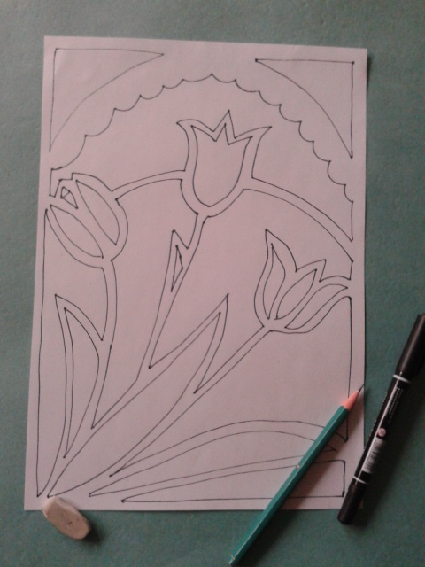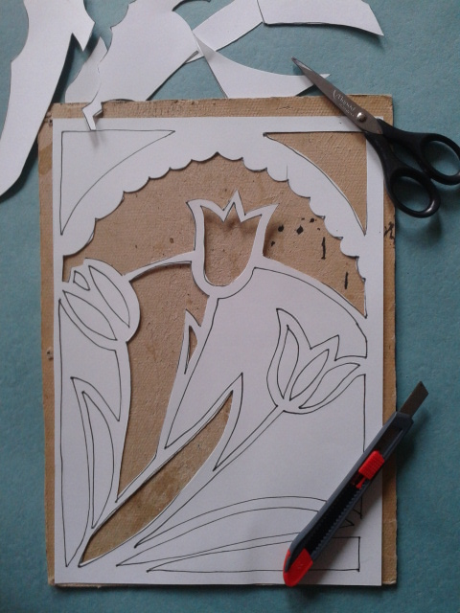

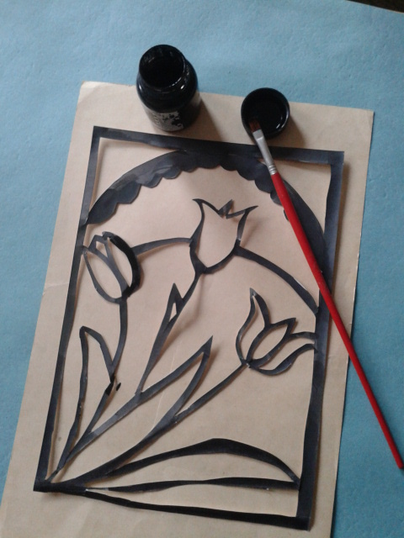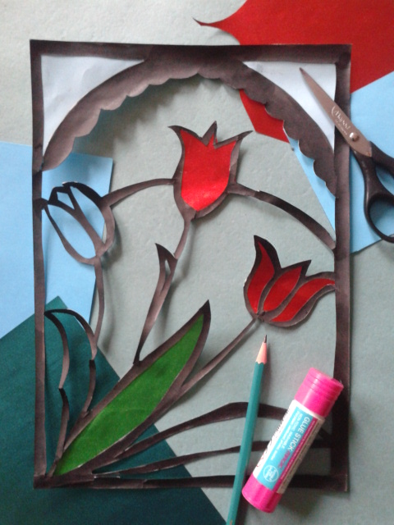
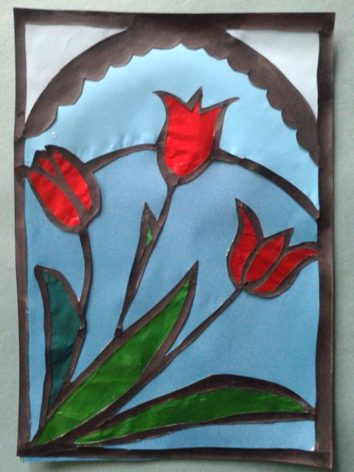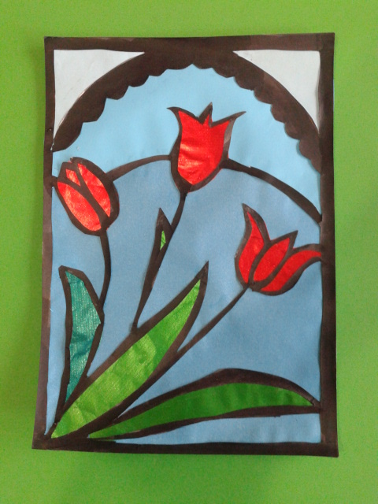

ПРАКТИЧЕСКИЙ БЛОК

Этапы работы над витражом:
1.Нарисовать на плотной белой бумаге композицию витража, учитывая особенности каркасной конструкции и то, что это мозаика. Каждый кусочек мозаики должен быть замкнутой формы.

2.Вырезать композицию витража, оставляя только каркас. Вырезать можно ножницами или макетным ножом.

3.Покрасить каркас чёрным цветом тушью или акварелью.

4.Перевести карандашом форму элементов витража на выбранный цвет бумаги. Затем вырезать эти элементы не по линии, а чуть больше.
Наклеить вырезанные элементы с обратной стороны решётки.

5.Когда работа будет завершена, её нужно оформить. Для оформления паспарту взять цветной картон и на него наклеить работу. Подобрать и написать название работы.

ИТОГИ РАБОТЫ

-Вам понравилась ваша работа?
-Что можно внести в эту работу нового и интересного?
-Как можно использовать вашу работу?

ТЕОРЕТИЧЕСКИЙ БЛОК
«Что такое витраж?»
ВИТРАЖ – в переводе с французского «стекло» -это живопись на стекле прозрачными красками или картина, составленная из кусков разноцветного стекла, скреплённого металлическим переплётом. Витражи – один из видов монументально-декоративного искусства – прежде всего служат для заполнения оконных и дверных проёмов. Художественный эффект создаётся световыми лучами, проникающими сквозь стекло.
Создавать монументальные картины из цветного стекла стали в период античности.
Наивысшего расцвета искусство витража достигло в средние века в странах Западной Европы. Они украшали громадные стрельчатые окна готических соборов, городских ратуш, замков феодалов.
Главное достоинство витража в том, что он смотрится на просвет, создавая ощущение праздничности, нарядности. Поэтому витраж относят к числу самых прекрасных и привлекательных произведений средневекового искусства.
Сначала для изготовления витража использовали толстое литое стекло с оплавленными краями, которое вставляли в металлическую раму. С 13 века появилась техника при которой вся поверхность бесцветного стекла расписывалась сплошным живописным узором.
Развитие витража всегда было связано с историей живописи. Известные художники разных эпох обращались к нему: Альбрехт Дюрер, Ганс Гольбейн младший, Фернан, Леже, Матисс, Шагалл, Пикассо, Врубель и другие. Некоторые наши современные художники тоже работают в этой технике (Церетели).
В современном интерьере витраж перестаёт быть только оконным или дверным проёмом, он становится одним из видов декоративного убранства. Мы видим более широкое его применение: абажуры настольных ламп, столы, потолочные плафоны .
Современный витраж рассчитан в основном на электрическое освещение. Это значительно расширило возможности его применения.
К сожалению, настоящий профессиональный витраж – дело почти недоступное. Поэтому, на сегодняшний день, вырабатываются более доступные способы изготовления витража с использованием современных материалов и технологий.
Вам предлагается упрощённый, приемлемый для работы с детьми вариант. Возможно, он кого-то из вас заинтересует.

